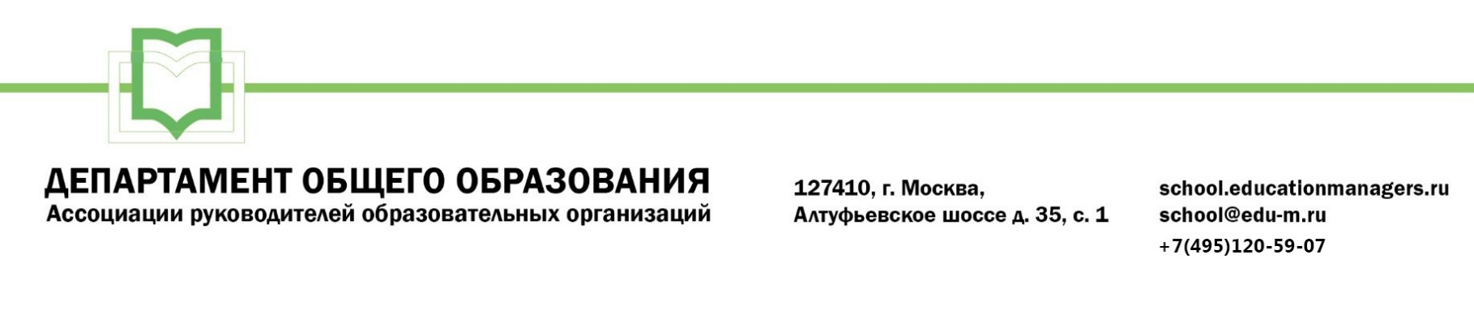

ИСХ. № СО/037 от 14 ноября 2023 г.
Приглашение на Всероссийский онлайн-семинар «Организация деятельности педагогического коллектива в новом учебном году»

С 30 ноября по 01 декабря 2023 года пройдет Всероссийский онлайн-семинар «ОРГАНИЗАЦИЯ ДЕЯТЕЛЬНОСТИ ПЕДАГОГИЧЕСКОГО КОЛЛЕКТИВА В НОВОМ УЧЕБНОМ ГОДУ»
Участие слушателей в мероприятии осуществляется на некоммерческой основе (бесплатно) за счет средств Ассоциации и партнеров мероприятия. Для членов Ассоциации предусмотрена расширенная деловая программа.
Эксперт семинара: Савиных Галина Петровна - эксперт-методист, кандидат педагогических наук; руководитель экспертного бюро «ПРО-сегмент».
В рамках онлайн-семинара будут рассмотрены следующие вопросы:
- Особенности начала 2023/24 уч. гг.;
- Расстановка приоритетов в управлении качеством;
- Ключевые задачи административной команды;
- Зона ответственности педагогических работников;
- Финальный контроль ООП на соответствие ФООП;
- Обновление деятельности методической службы;
- План работы замдиректора на полугодие;
- Запуск мониторингов. Организация работ по стартовым диагностикам.

Ассоциация руководителей образовательных организаций (АРОО) приглашает Вас принять участие в предстоящем мероприятии!
Для всех желающих принять участие в работе онлайн-семинара обязательна предварительная регистрация на официальной странице мероприятия:
https://educationmanagers.ru/events1/aroo301123/

За более подробной информацией обращайтесь в организационный комитет,
тел.: +7 (495) 120-59-07, www.educationmanagers.ru


С уважением,
Руководитель Департамента
общего образования Л.С. Соловьева

